
新文泰圆您教师梦！

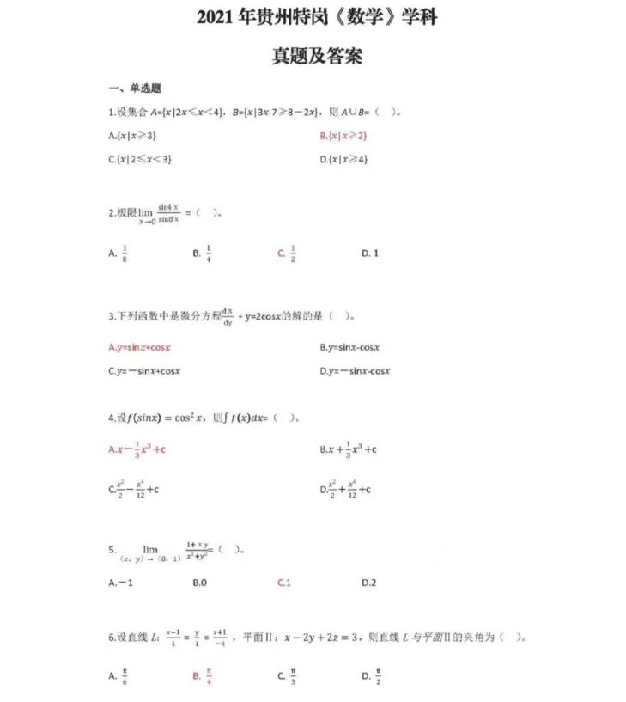

新文泰圆您教师梦！

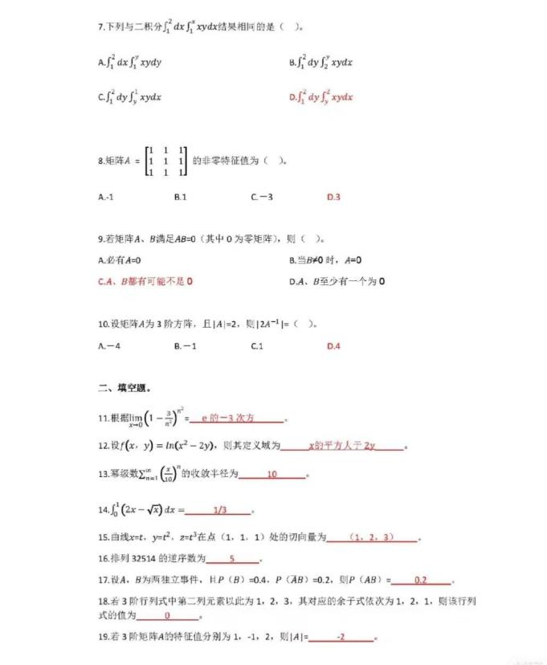

新文泰圆您教师梦！
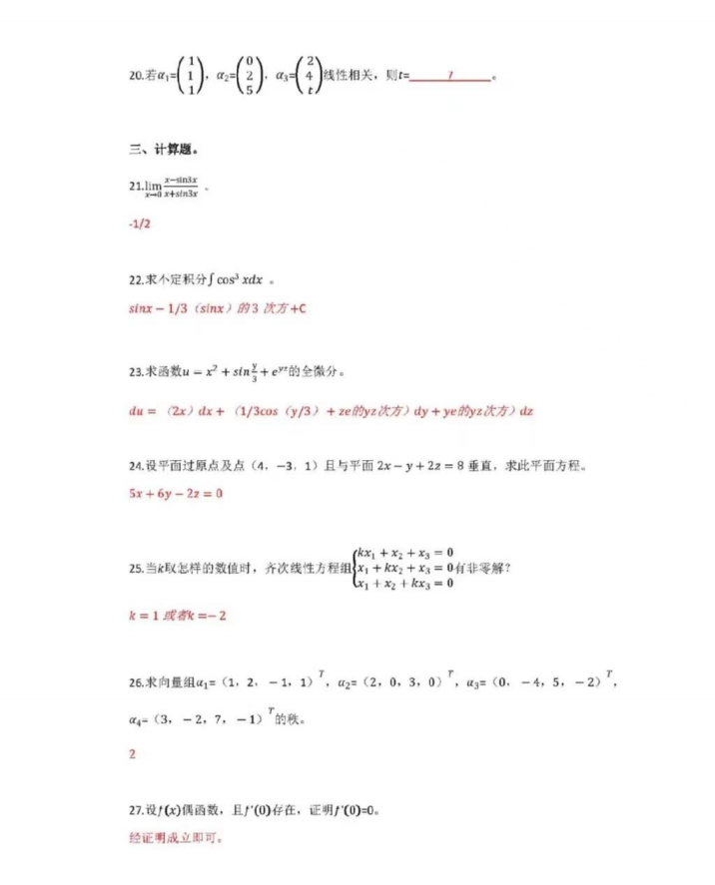

新文泰圆您教师梦！

第二部分 教育综合知识

一、单项选择题 (本题共 10 题，每题 1 分，共 10 分)
1. 为了学生的全面发展。学校开展了一些列以"国家认知，国际理解为主题的主题活动"以下 举措属于培养学生核
心素养的( )
A. 人文底蕴B. 健康生活C.责任 担当D.实践创新

2. 未成年人保护法》第七十条规定"学校应当合理使用网络开展教学活动，未经学校允许，


未成年学生不得将手机等智能终端产品带入课堂，带入学校的应当统一管理。"
这个描述属于对未成年人的( )
A.家庭保护
B. 学校保护
C.社会保护
D. 网络保护

3. 教师要遵循教育规律，实施素质教育:循循善诱，诲人不倦，因材施教；培养学生良好品质，
激发学生创新精神，促进学生全面发展；不以分数作为评价学生的唯一标准，这说明了教师 应该具有( )的职业道德。
A.为人师表
B.教书育人
C.关爱学生
D.爱岗敬业

4. 说课要求教师不仅要说出教什么、怎么教，还要说出为什么要教这些，为什么要这样做， 这体现说课的( )特点。
A.理论性
B. 阐发性
C. 演讲性
D.预测性

5. "授人以鱼，不如授人以渔"这反映了教师在教学过程用中应遵循( )的规律。
A. 间接经验与直接经验相统一
B. 掌握知识和发展智力相统一
C. 传授知识与思想道德相统一
D. 教师主导作用与学生主体作用相统一

6. "笑一笑，十年少。"这句话体现了情绪与情感的( )功能

地址：贵阳市云岩区宝山北路嘉信华庭 (师大旁) 23 楼 A 座 (2301) 4
电话：0851—86785360/86786360

A. 组织
B. 信号
C. 感染
D.健康

7. 临睡前学习效果一般较好，确切的说，这是因为该阶段学习主要不受( )的干扰。A. 前摄抑制
B. 倒摄抑制
C.单一抑制
D.多重抑制

8. 下列不属于迁移的是( )
A.杯弓蛇影
B. 见异思迁
C. 惊弓之鸟
D. 因噎废食

9. 教师在不同的成长阶段，所关注的问题不同，当教师把关注的焦点，一味地投向讨好学生 喜
欢时，这说明教师的成长处于( )
A.关注生存阶段
B.关注情景阶段
C.关注学生阶段
D.关注成长阶段

10. 周恩来在南开中学就读时， 曾立下了"为中华之崛起而读书"的志向，这种学习动动机属 于 ( )
A. 内部高级动机
B. 内部低级动机
C.外部高级动机
D.外部低级动机

简答题(本题共 2 小题，每题 5 分，共 10 分)

11. 简述教学方法的依据是什么？ (5 分) ？
①教学目的和特点
②课程性质和特点
③学生年龄特征
④教学时间、设备、条件
⑤教师的业务水平、实际经验及个性特点
⑥教学手段、教学环境等因素

12. 简述产生焦虑的原因是什么？ (5)
①遗传因素。父母将遗传基因传给子代，子代不仅继承了父母的体形外貌，也包括个性的情 绪反
应等特征
②对新环境难以很快适应，因而引起各种焦虑反应
地址：贵阳市云岩区宝山北路嘉信华庭 (师大旁) 23 楼 A 座 (2301) 5
电话：0851—86785360/86786360

③学习上的不适应。不少学生对于紧张的学习生活不能适应老师课上讲的内容多，有时很难 跟不
上步伐。
④学习、考试的压力
⑤家庭教育中期望过高、要求过严等不适合儿童自身发
展水平的教育措施容易加剧儿童的焦虑反应。

星期三上午上课铃声响后，某年纪小班的小敏手里拿着面包匆忙跑进教师上数学课的李老师 看 见后，很不高兴地对小敏说:"站住！把手里的面包扔了，学习不咋地，就想着吃。"于是小 敏气冲冲的把没吃完的面包扔进垃圾桶，头也不回地走向座位，课堂上整节课，她好像心 事 重重，没有心思听课。当天下午第一节课，该班的小凯也迟到了，一边啃着方便面，一边 跑进教 室，正上语文课的王老师没有责怪小凯，而是拿出干净的纸巾微笑地递给他，"拿着把食物放在 纸巾上先上课，等下课后你再吃吧，下课后到我办公室跑着吃会更好。"于是， 小凯安安静静地 上完这节课，下课后带着点羞涩走进王老师的办公室。王老师仍微笑着边给 小凯泡泡面边问："今天
下午你迟到是什么原因呀？能不能告诉老师！"随后在与小凯的交流 中，王老师了解到小凯因 家里有事帮忙妈妈照顾妹妹迟到的，于是，王老师跟小凯交流应对 特殊事情的解决方法后，小凯 带着感激的心情高兴地回到了教师，从此小凯再也没有出现上 课迟到的现象：
1.你比较喜欢哪位老师的做法，并说明原因。(8 分)

我认为语文老师的做法更好
理想的师生关系是教育活动顺利进行和教育目标完成的基本保证，建立理想的师生关系 是 教育工作者的共同追求，又是教育规律的必然要求。
数学老师的领导方式为专制型，这一类型的师生关系模式以命令、权威、疏远为其心态和 行为特征。案例中数学老师命令迟到的小敏把面包扔了，并斥责他“学习不咋地光想着吃”，致使小敏 整节课没有心思听课。数学老师忽视了师生在人格上的平等关系以命令权威的态度来对待学生不利于 为学生营造良好的心理气氛和学习条件，难以形成尊师爱生、民主平等、教学相长、心理相容的新 型师生关系，语文老师的领导方式为民主型，这一类型的师生关系模式以开放、平等、互助为其 主要心态和行为特征。案例中语文老师并未斥责迟到的小凯， 而是恰当地引导小凯先听课，并对 小凯的生活情况加以关心，因此小凯再也没有迟到过。语文老师通过对学生的尊重和关爱换取学生 发自内心的尊敬与信赖，学生对教师的这种尊敬与信赖又可激发教师更加努力地工作，为学生营造良 好的心理气氛和学习条件，有利于形成尊师爱生、民主平等、教学相长、心理相容的新型师生关系
2. 材料中那一句话体现了王老师的“教学机智” 。(1 分)

"拿着把食物放在纸巾上先上课，等下课后你再吃吧，下课后到我办公室跑着吃会更好。

3.王老师使用了哪种德育方法。(1 分)

王老师主要运用了德育的情感陶冶法
陶冶是通过创设良好的情境，潜移默化地培养学生品德的方法。它有自己的特点，既不 向 学生传授系统的道德知识，也不对他们提出明确的要求，而是寓教育于情境之中，通过按 教育要 求预先设置的情境来感化与熏陶学生。
具体而言，王老师采用了情感陶冶法中的人格感化法，这是教育者以自身的品德和情感

为情境对学生进行的陶冶。在这种情况下，教师不是通过说理和要求教育学生，而是以自己 的 高尚品德、人格、对学生的深切期望和真诚的爱来触动感化学生，促进学生思想转变，积 极进取。 案例中王老师对迟到的小凯没有斥责，也没有对班级规范进行说理，而是创设关爱 的情境，让小 凯去办公室吃早饭，帮助小凯解决生活中的问题，使小凯心怀感激，并因此再 也没迟到。

